**Муниципальное Бюджетное Образовательное Учреждение «НОШ № 98» г. Кемерово**

Родина наша милая-

Там, где родился и рос.

Связана с ласкою маминой,

С лепетом белых берез.

Родина наша милая-

Там, где в тяжелый год

Сердце наше усталое

Чуточку отдохнет.

Родина наша милая-

Там, где в прощальный час

Зори восходят алые,

Добром провожая нас.

(В. Махалов)

**«Край родной»**

**рабочая тетрадь**

**ученика 4Г класса**

**МБОУ «НОШ № 98» г. Кемерово**

|  |
| --- |
|  |

**2017 г.**

**Географическое положение**

Посмотрите на карту России. На территории нашей страны расположены 22 республики, 9 краёв, 4 автономных округа, 3 города федерального значения, 1 автономная область, 46 областей. Территория России составляет 17 125 191 км². Она занимает первое место в мире по территории.

Почти в центре России расположена наша Кемеровская область. Её площадь – 95 725 км². Она занимает юго-восточную часть Западной Сибири в пределах бассейна реки Томи. Кемеровская область находится почти на равном расстоянии от западных и восточных границ России.

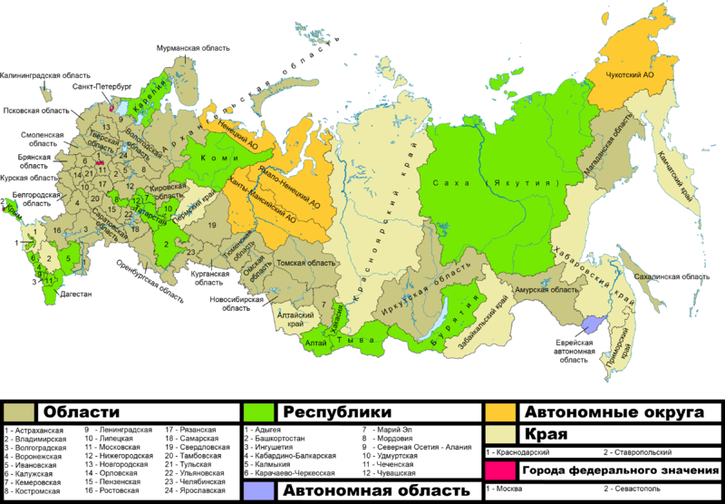

* ***В каком году была образована Кемеровская область?***

***____________________________________________***

* ***Рассмотрите карту России и подпишите, с какими краями и областями граничит Кемеровская область.***

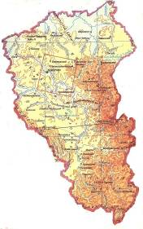

* ***Найдите и обведите герб Кемеровской области.***

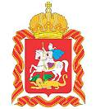

* ***Что означают символы, изображённые на нём?***

________________________________________________________________________________________________________________________________________________________________________________________________________________________________________________________________________________

* ***Найдите и обведите флаг Кемеровской области.***

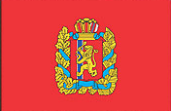

* ***А знаете ли вы, почему нашу область называют ещё и Кузбассом? Напишите.***

____________________________________________________________________________________________________________________________________________________________________________________________________________

**Города Кузбасса**

* ***На территории Кемеровской области много городов. Знаете ли вы их?***

***Подпишите на карте их названия*** *(местоположение их обозначено точкой).*

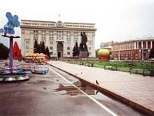

* Областной центр – это

город __________________

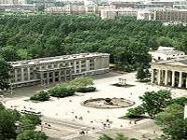

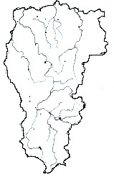

* ***Не всегда эти города носили своё имя. Узнайте, как они назывались раньше*** (соедините стрелкой)

|  |  |
| --- | --- |
| Кемерово | Кольчугино |
| Ленинск-Кузнецкий | Осиновка |
| Новокузнецк | Кийский |
| Мариинск | Щегловск |
| Осинники | Кузнецк |

**Времена года**

* ***По карте определите, в каком тепловом поясе расположена Кемеровская область. _______________________________________________________***
* ***Мы привыкли к привычным на слух названиям месяцев: январь, февраль. А как их называли в прошлом? Запишите.***

|  |  |
| --- | --- |
| Январь - _________________ | Июль - __________________ |
| Февраль - ________________ | Август - _________________ |
| Март - __________________ | Сентябрь - _______________ |
| Апрель - _________________ | Октябрь - _______________ |
| Май - ___________________ | Ноябрь - ________________ |
| Июнь - __________________ | Декабрь - ________________ |

* ***В нашей местности раньше приходит зима и позже наступает лето. А когда? Заполните таблицу***

|  |  |  |
| --- | --- | --- |
| Время года | Начало (название месяца и числа) | Окончание (название месяца и числа) |
| зима |  |  |
| весна |  |  |
| лето |  |  |
| осень |  |  |

* ***В каких месяцах года происходят следующие изменения в природе. Прочитайте описание месяца и укажите его название:***

1) Появились первые лунки вокруг деревьев, запела песню синица, прилетели скворцы-разведчики, ель открыла шишку — семена выпускает.

Это _____________________

2) Зацвела ива, вскрылись реки, появились первые трясогузки, на откосах дорог зажелтели первые цветки мать-и-мачехи. Это _______________.

3) Разливается половодье, послышался первый голос кукушки, в тайге проснулись бурундуки, куропатки и утки сели на гнезда, появились трясогузки, ястребы.

Это ________________ .

4) Пошли в рост травы, появились комары, вывелись птенцы у скворцов, зацвела сосна, в березовых рощах запела иволга. Это _______________ .

5) Зреют ягоды - клубника, смородина, появились подосиновики, в жару

кукушка ленится куковать, в тайге — разноцветье. Это - ____________ .

6) Созрели брусника и черемуха, желтеет папоротник, улетели стрижи, появились желтые пряди у берез, продолжают цвести лабазник, пижма, тысячелистник, душица. Это _________________ .

7) Созрели плоды калины, налился кедровый орех, появились опята, летят перелетные стаи уток, на озерах появились кулики, расцвели осенними красками леса. Это - ________________ .

8) Первый снег, озера и пруды покрылись опавшими листьями, сменила наряд белка, летят последние стаи перелетных уток, время устройства кормушек.

Это - _________________ .

9) Выпал снег на мокрые дороги, в лесах оголились ягодники, плоды калины и рябины стали сахарными, на балкон прилетели первые синицы.

Это - _____________________ .

10) Тайга оделась в снежную шубу, на ягодниках появились стаи дроздов-рябинников, светает поздно, смеркается рано, частый снег, морозы.

Это - ____________________ .

11) Косули собираются у лесных кормушек, возле селений появляются совы, на деревьях часто иней, яркие звезды, белые тропы, синие льды.

Это - __________________________ .

12) Деревья надевают после тумана красивый снеж­ный наряд, на лесных полянах — лисьи свадьбы, в бору — игры белок, на сельских дорогах появились овсянки. Это - ______________________ .

* ***Рассмотрите рисунки и укажите в таблице время года.***

|  |  |
| --- | --- |
| Копия сканирование0007Копия сканирование0005  сканирование0005 | сканирование0002  Копия сканирование0002 |
|  |  |
| сканирование0001  сканирование0001 | сканирование0004Копия сканирование0006сканирование0006 |
|  |  |

**Водоемы Кузбасса**

На территории Кемеровской области имеются значительные запасы воды — в реках, озёрах, под землёй. Вода необходима для развития промышленности, сельского хозяйства и других производств. Для нашего края это особенно важно, так как по плотности населения и трудовой деятельности людей он занимает первое место в Сибири.

* ***Рассмотрите рисунки и карту Кемеровской области и выпишите название самых крупных рек.***

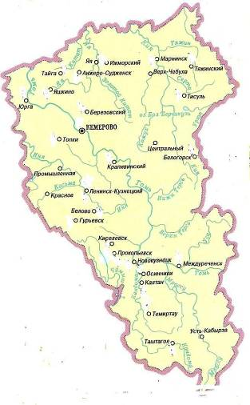

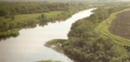

река Иня

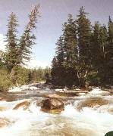

Верхняя Терсь

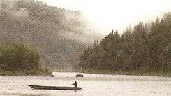

река Томь

_____________________________________________________________________________________________________________________________________________________________________________________________________________________________________________________________________________________________________________________________________

На территории Кемеровской области располагается несколько озёр и водохранилищ.

* ***Рассмотрите рисунки и запомните название озёр. Найдите их на физической карте Кемеровской области.***

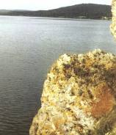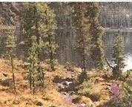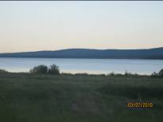

озеро Большой Бирчикуль озеро Рыбное озеро Танай

Беловское «море» - крупнейшее водохранилище Кемеровской области. А на территории Кузбасса несколько водохранилищ:

|  |  |
| --- | --- |
| *Название водохранилища* | *Название реки, на котором расположено* |
| Беловское | Иня |
| Гурьевское | Малый Бачат |
| Кыргайское | Кыргай |
| Кара-Чумышское | Кара-Чумыш |
| Журавлевское | Исток |
| Глубокинское | Глубокая |
| Матюшинское | Матюшинка |

* ***Найдите на карте эти реки.***

Красота водопадов ни с чем несравнима! Посмотрите сами.

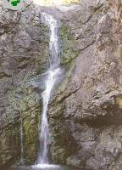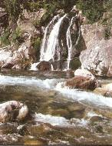

Макаракский водопад водопад на Верхней Терси

* ***\*Выполните задание. Рядом с заданием поставьте соответствующую цифру.***

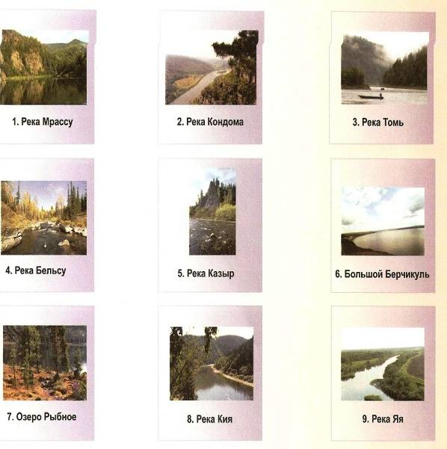

A. Главная водная артерия родного края.

Б. Самое большое озеро нашей области.

B. На этой реке самый большой в области — Хомутовский порог.

Г. Одно из высокогорных озёр Кузнецкого Алатау.

Д. Левый приток Чулыма, говорит о себе только в превосходной степени.

Е. В переводе на русский язык — «скала».

Ж. Самый большой по длине левый приток Томи.

3. В переводе на русский язык — «быстрый».

И. В переводе на русский язык — «таименья река»



**Подведём итоги:**

* САМАЯ БОЛЬШАЯ ВОДНАЯ АРТЕРИЯ Кузбасса — река Томь (длина 827 км, а по территории области — 596 км), но река Чулым имеет длину 1799 км, но в пределах области находится только ее среднее течение на протяжении всего 25 км.
* САМОЕ БОЛЬШОЕ ОЗЕРО края — Большой Берчикуль (площадь водного зеркала 32 кв.км), а самое глубокое – Среднетерошское (глубина 80м.).Самое глубокое искусствен­ное озеро — Урское — в Гурьевском районе (глубина 120 метров)»
* САМЫЕ БОЛЬШИЕ ВОДОПАДЫ на реках родного края находятся в горах Кузнецкого Алатау: «Серебряная лента» — струйный, на реке Гомуяс, бассейн реки Усы, в Скалистых горах — высота 90 метров и «Лисий» высотой 25 метров в бас­сейне реки Кии на северо-востоке Кузнецкого Алатау.
* САМЫЙ БОЛЬШОЙ ПОРОГ расположен на реке Мрассу и назывался ранее Мрасским, Сцинским, а сейчас — Хомутовским.
* САМОЕ БОЛЬШОЕ МОРЕ подземных вод находится у нас в области — оно тянется от хребтов Салаирского кряжа и Горной Шорни до границ с нашими северными и северо-западными соседями (далее до берегов Карского моря).
* Наша область ОДНА ИЗ САМЫХ ВОДНЫХ в России, по количеству рек и речушек в России она уступает только Иркутской области.

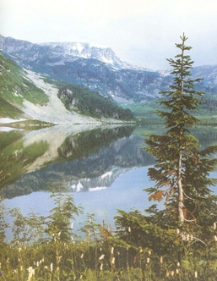

**Горы и равнины**

* БОЛЕЕ ПОЛОВИНЫ ТЕРРИТОРИИ нашей области занимают горы.
* САМАЯ БОЛЬШАЯ по протяжённости и высоте над уровнем моря горная система Кузнецкого Алатау.
* САМЫЕ НИЗКИЕ горы — Салаирский кряж.
* САМАЯ ВЫСОКАЯ гора нашей области — Амзас-Таскыл (Верхний Зуб) — 2178 метров над уровнем моря.
* САМОЕ НИЗКОЕ место в нашей области — место впадения реки Большая Чёрная в реку Томь, всего 80 метров над уровнем моря.
* САМОЕ БОЛЬШОЕ скопление подвижных «каменных  
  рек» — курумов — находится в Кузнецком Алатау.
* С юго- востока на северо-запад протянулись горы Кузнецкого Алатау. На юге Кузнецкий Алатау сливается с возвышенностями Горной Шории. Салаирский кряж начинается отрогами гор Алтая на территории Алтайского края. Салаирский кряж представляет собой наклонное на юго-запад, слабо расчлененное плоскогорье. Равнинные территории родного края составляют более половины её площади. Кузнецкая котловина представляет собой межгорную впадину.
* САМОЕ БОЛЬШОЕ количество безлесых вершин — гольцов — также в горах Кузнецкого Алатау.
  + ***Рассмотрите физическую карту Кемеровской области и найдите указанные горные системы и котловину.***

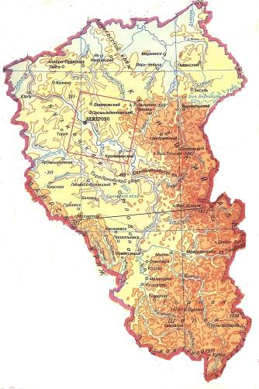

* ***Отметьте на карте местность, в которой вы живёте.***
* ***Определите вид поверхности земли в вашей местности и запишите.***

________________________________________________________________________________________________________________________________________________________________________________________________

* ***Найдите на физической карте Кемеровской области указанные горные вершины и укажите их высоту***

|  |  |  |
| --- | --- | --- |
| *Горная система* | *Название горы* | *Высота горы* |
| Кузнецкий  Алатау | Ромашкин камень |  |
| Большой Таскыл |  |
| Большой Каным |  |
| Верхний Зуб |  |
| Горная Шория | Пустаг |  |
| Кубез |  |
| Салаирский кряж | Мохнатая |  |

* ***\*Выполните задание. Рядом с заданием поставьте соответствующую цифру.***

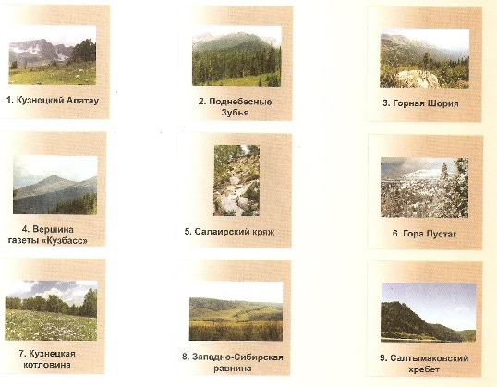

A. Юго-восточная часть самой большой низменности России.

Б. Гора, названная в честь главной газеты Кемеровской области.

B. Самый посещаемый туристами район в Кузнецком Алатау.

Г. «Урал в миниатюре».

Д. Равнина, на которой расположено большинство городов нашего края.

Е. Самые высокие горы нашей области.

Ж. «Ледяная гора».

3. Хребет в центральной части Кузнецкой котловины.

И. «Сибирская Швейцария».

* + ***По картам Кемеровской области назовите горные вершины, названия которых «указывают» на:***

а) животных, птиц и насекомых-______________________________________

б) растения- _______________________________________________________

в) мебель и предметы багажа- ________________________________________

г) пожилых людей- _________________________________________________

д) разнообразные геометрические фигуры- _____________________________

е) время суток- ____________________________________________________

ж) цвет - __________________________________________________________

з) хлебобулочные изделия- ___________________________________________

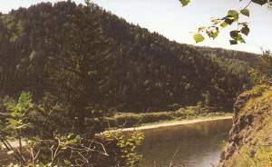

**Природные зоны Кузбасса**

На территории Кемеровской области имеются почти все природные зоны Российской Федерации, за исключением пустынь с субтропических лесов.

Помимо климата на распределение растительности оказывает влияние и расположение хребтов.

В соответствии с **широтной зональностью** наблюда­ется переход природных и климатических зон:

- на севере — лесостепь, степные реликтовые участки отрогов Кузнецкого Алатау, мелколиственные леса, остаточные сосновые боры;

- в центральной части — таёжные массивы, представленные хвойными и смешан­ными лесами, и остаточные сосновые и кедровые боры, по поймам рек поднимаются топольники и ольшаники. По северным отрогам, на склоновых участках, наблюдаются степные участки;

- к югу — постепенный переход к чистым таёжным массивам (черневые леса Горной Шории, кедровые и пихтово-кедровые леса) с ре­ликтовыми участками широколиственных лесов — липовые острова.

В нижних частях **горных систем** происходит совмещение равнинных и горных ландшафтов. Среднегорья — чистые пихтовые леса с преобладанием лугов, смешанные таёжные леса. Высокогорная альпийская зона представлена в основном не­большими альпийскими лужайками. На вершинах многих гор — реликтовая горная тундра. В субальпийском поясе господствуют луга.

* + ***Подпишите на схеме природные зоны Кемеровской области (а- в соответствии с широтной зональностью, б- в соответствии с горной*** )

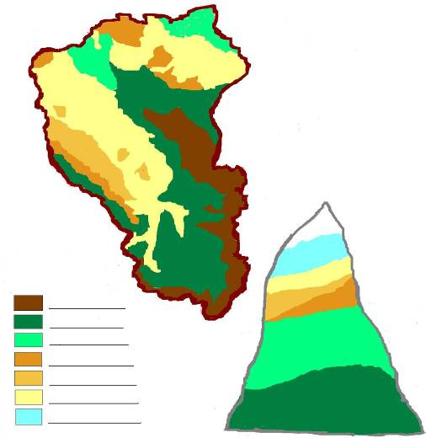

* ***Растительность каких природных зон вы видите на фотографиях? Подпишите название природных зон.***

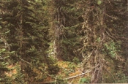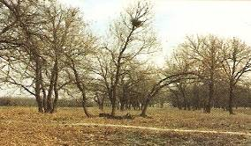

______________________________________________________________

__________________________________________________________________

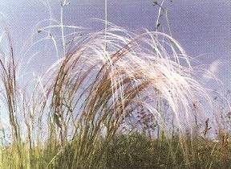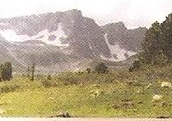

__________________________________________________________________

__________________________________________________________________

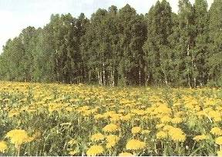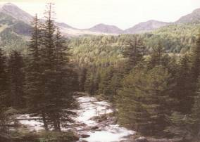

__________________________________________________________________

__________________________________________________________________

**Растительность нашего края**

Кемеровская область лежит на границе равнинных и горных районов Западной Сибири. Поэтому здесь встречается разнообразная растительность.

* ***Напишите названия растений, встречающихся в наших лесах.***

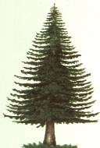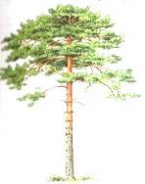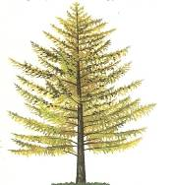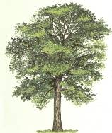

__________________ ___________________ ___________________ __________________

сканирование0034Копия сканирование0035сканирование0034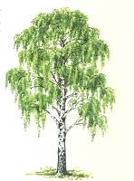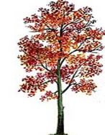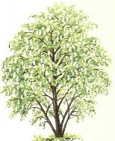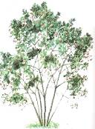

____________________ ______________ ______________ __________________

Копия сканирование0032сканирование0031сканирование0033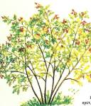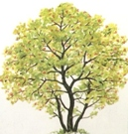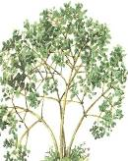

_____________________ _______________________ _____________________

* ***Какие растения первыми зацветают весной?***

____________________________________________________________________________________________________________________________________________________________________________________________________________

* ***У какого дерева самое длинное детство?***

____________________________________________________________________

* ***Названия каких широко распространённых в Кемеровской области растений запечатлены в названиях городов, посёлков и сёл нашей области?***

________________________________________________________________________________________________________________________________________________________________________________________________________________________________________________________________________________

* ***Какие виды грибов мы находим под какими деревьями?***

____________________________________________________________________________________________________________________________________________________________________________________________________________

* ***Какое дерево в народе называют деревом «об четырёх делах»? Назови это дерево и «его» дела.***

________________________________________________________________________________________________________________________________________________________________________________________________________________________________________________________________________________

* ***Какие лекарственные растения произрастают в нашем крае?***

________________________________________________________________________________________________________________________________________________________________________________________________________________________________________________________________________________

**Животный мир**

* ***Разнообразие природных ландшафтов определяет разнообразие и богатство животных. Назовите их.***

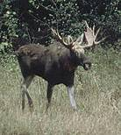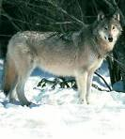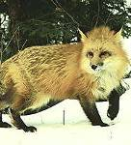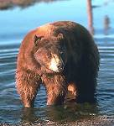

____________ ______________ ______________ _____________

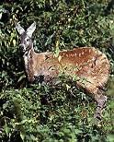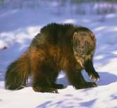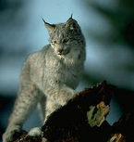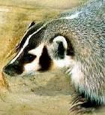

____________ _________________ _____________________________

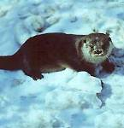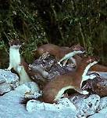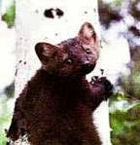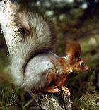

______________ ______________ ______________________________

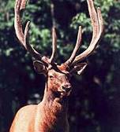 _____________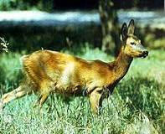_____________

**Птицы – часть природы**

* **Викторина о птицах.**
* С прилётом каких птиц мы начинаем отсчёт весны? ________________
* Какие птицы зимой, в самые морозы, вьют гнёзда и

выводят птенцов? ___________________________________________

* Какую птицу называют так, как один весёлый танец? _______________
* Какие птицы говорят, как их зовут? ______________________________
* Непоседа пёстрая, птица длиннохвостая. Птица говорливая, самая болтливая. __________________
  + Какая птица днём спит, а ночью летает? __________________________
  + Как по воробьям узнать погоду зимой? __________________________

_____________________________________________________________

* + Почему одну из наших синичек зовут «Гренадёром» ________________

______________________________________________________________

* + Какие птицы заготавливают корм на зиму? ________________________

_____________________________________________________________

* + Какие птицы зимуют и ночуют, зарывшись в снег? _________________

_____________________________________________________________

* + Что птицам страшнее – холод или голод? _________________________
  + Почему нельзя трогать яйца в гнездах? ___________________________

_____________________________________________________________

* ***Птицам очень трудно зимой. Помогите им. Сделайте кормушки.***
* ***Да и весной тоже*** помоги***те. Сделайте домик. А кому, какой? Подпишите.***

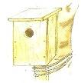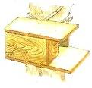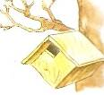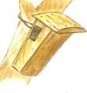

_____________ ________________ _______________ ________________

* ***А сможете ли вы узнать чьё это гнездо?***

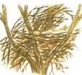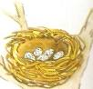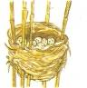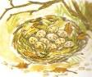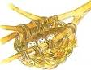

____________ ____________ ____________ _____________ ____________

**Полезные ископаемые Кузбасса**

* ***Рассмотрите карту Кемеровской области и определите, какими полезными ископаемыми богат наш край.***

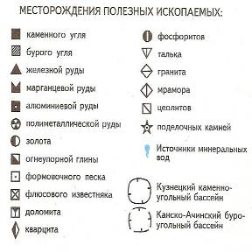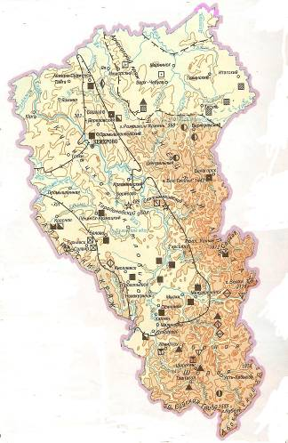

* ***Какое полезное ископаемое является основным?*** *__________________________________________________________*
* ***Используя условные знаки, прочтите письмо Сергея Лямкина другу в Челябинск.***

«…Я живу в Кузбассе, где главное природное богатство ■. По его запасам наша область занимает третье место в стране. Но в нашей области есть запасы и **сканирование0004.** В горах Кузнецкого Алатау разрабатываются месторождения **сканирование0004исканирование0004;** в Горной Шории**сканирование0004сканирование0004сканирование0004;** в Салаирском кряже **сканирование0004исканирование0004.** Многие открытые месторождения таких полезных ископаемых, как**сканирование0004сканирование0004сканирование0004,** ещё не разрабатываются. Напиши мне о богатствах

недр Урала ».

* ***Найдите каменный уголь и обведите.***

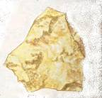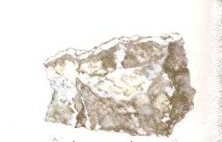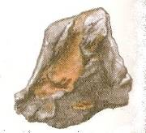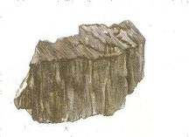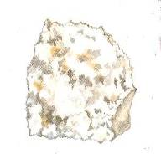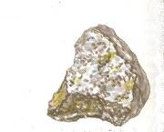

**Подведём итог**

САМЫЕ ДРЕВНИЕ горные породы, слагающие земную кору нашей области, относятся к среднему протерозою и имеют возраст 1,5 млрд лет.

САМЫЙ ТВЕРДЫЙ минерал, найденный геологами в Салаирском кряже, — муассанит (по твердости превосходит корунд и почти равен алмазу).

Кузнецкий каменноугольный бассейн — САМЫЙ КРУП­НЫЙ В МИРЕ из разрабатываемых бассейнов с запасами в 631 млрд тонн (до глубины 1800 м) и добычей угля (в 2005 году) более 165 млн тонн.

На территории области САМЫЕ БОЛЬШИЕ ЗАПАСЫ в России талька (Алгуйское); самородной меди (Тайметское); марганцевых руд (Усинское) и других полезных ископаемых.

САМЫЙ РЕДКИЙ борсодержащий минерал — людвигит (единственная россыпь в России) открыт в районе Темиртау.

САМЫЙ БОЛЬШОЙ по весу (123 килограмма) Чебанкольский метеорит упал на территорию нашей области в районе верховий реки Малая Кондома.

САМЫЙ ОГНЕСТОЙКИЙ материал для костюмов пожарных получают из хризотил-асбеста.

* ***Выполните задание. Рядом с заданием поставьте соответствующую цифру.***

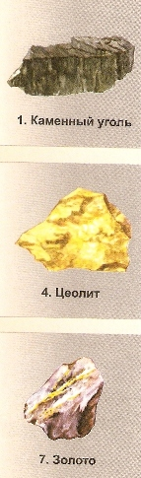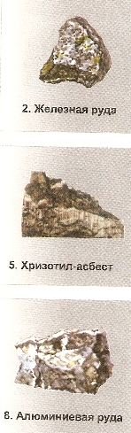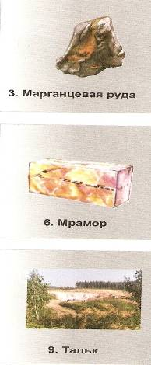

А.Из нитей этого минерала делают костюмы для пожарников.

Б. Главное природное богатство нашей области.

В. Драгоценный металл.

Г. Это ископаемое делает сталь прочнее.

Д. Незаменимый в народном хозяйстве минерал.

Е. Его используют в медицине, резиновой, керамической и других отраслях промышленности.

Ж. Из этого ископаемого делают «крылатый металл».

3. Из этого ископаемого получают металл (чугун, сталь).

И. Красивый облицовочный материал.

* ***Происхождение горючих полезных ископаемых. Найдите соответствие.***

*Полезное ископаемое Происхождение*

1) каменный уголь а) животное

2) нефть б) древесное.

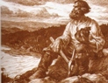

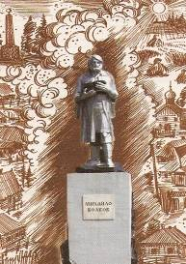

* ***Кто изображён на этом рисунке и кому поставлен памятник на берегу Томи? Почему?***

________________________________________________________________________________________________________________________________________________________________________________________________________________________________________________________________________________________

* ***«Сей минерал если не нам, то потомкам нашим зело полезен будет», — говорил Пётр Первый.***

Он имел в виду:

а) алмаз;

б) каменный уголь;

в) нефть

**Охрана природы**

XX век принёс человечеству немало благ, связанных с бурным развитием научно-технического прогресса. Однако он же и поставил жизнь Земли на грань экологической катастрофы. Интенсификация добычи и использование природных ресурсов, урбанизация и огромные объемы вредных выбросов, загрязняющих Землю, приводит к коренным изменениям природы. Наибольший ущерб в нашей области наносят горные предприятия.

* ***Рассмотрите иллюстрацию и напишите, что в большей степени страдает при добыче угля.***

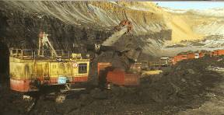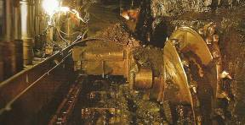

_____________________________________________________________________

_____________________________________________________________________

**_____________________________________________________________________**

Первым врагом лесным массивам и животным является пожар.

* ***Объясните, почему нельзя весной поджигать старую прошлогоднюю траву?***

____________________________________________________________________________________________________________________________________________________________________________________________________________________________________________________________________________________________________________________________________

_________________________________________________________________________________

В результате многие животные и растения стали редкими, а некоторые и вовсе исчезли. Их названия занесены в Красную книгу.

* ***Напишите названия растений и животных, занесённых в Красную книгу Кемеровской области.***

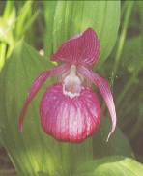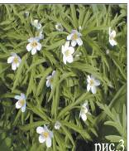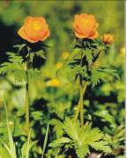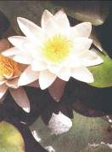

__________________ ____________________ ___________________ _______________

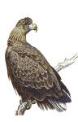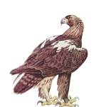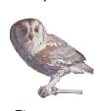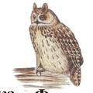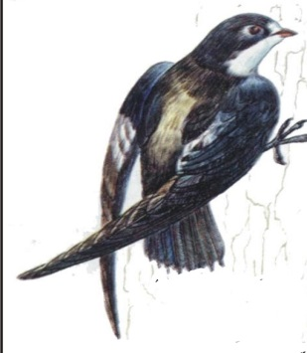

_______________ _____________ _______________ _______________ _________________

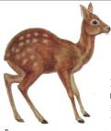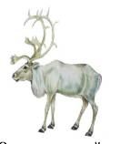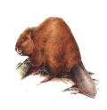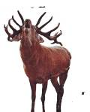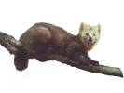

______________ _______________ ______________ _____________ __________________

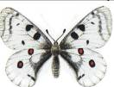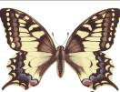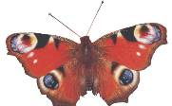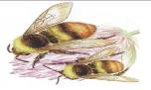

________________ ________________ ________________________ __________________

* ***Какие мероприятия по охране природы проводятся в вашей школе? В каких из них вы приняли участие?***

**________________________________________________________________________________________________________________________________________________________________________________________________________________________________________________________________________________**

**Жители Кемеровской области.**

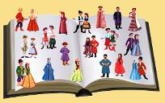

На территории Кузбасса проживает более 100 народов (наций, народностей, этнических групп).

Самые многочисленные:

русские (2664816ч.), татары (51030ч.), украинцы (37622ч.), немцы (35965ч.) и чуваши (15480ч.).

Но коренными жителями нашего края признаны телеуты и шорцы.

* ***Узнайте по рисунку, какой национальности народ и подпишите:***

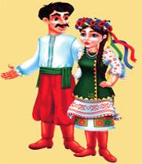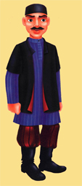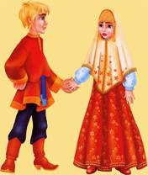

______________________ _______________________ ___________________

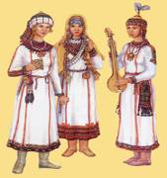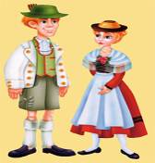

__________________ __________________

* ***Перед вами коренные жители Кузбасса. Прочитайте текст и узнайте их.***

а) «Традиционная одежда сохранилась только в самых глухих улусах (сёлах) в верховьях Мрассу и Кондомы. Шили её из покупного чёрного сатина или из кендыря (шорская домотканая ткань). Мужчины носили традиционную рубаху (кунёк) из грубого конопляного холста, штаны шили из такой же ткани.Верхний распашной халат (шабыр панёк) шили также из кендыря. Пояс сплетали из конского хвоста или конопляной верёвочки».

б) « Женская одежда телеутов включала шаровары из ситца, длинное платье туникообразной формы с накладным праздничным нагрудником, лёгкий кафтан из шерстяной или плотной ситцевой материи чёрного цвета, шёлковые праздничные халаты. Праздничные шубы покрывались атласом или тонкой шерстью. Головные уборы – шапки конической формы из стёганой материи с обшитым бархатным верхом и кистью на макушке».

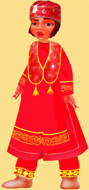 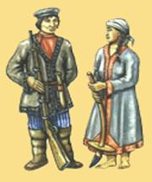

шорцы

телеуты

**На празднике у разных народов**

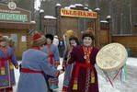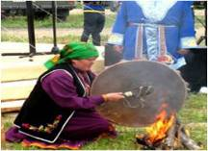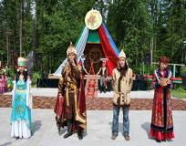

* ***Как сохранились в наши дни быт, обычаи, традиции, обряды коренных жителей нашей области? Приготовьте сообщение и расскажите.***
* ***В разные времена и по разному прославили Кемеровскую область эти люди. Напишите кто они? Что вы о них знаете?***

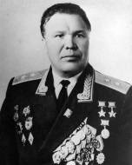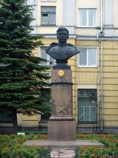

__________________________________________________________________________________________________________________________________________________________________

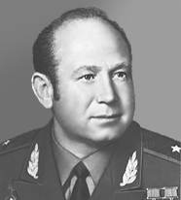

__________________________________________________________________________________________________________________________________________________________________________________________________________________

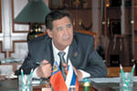

__________________________________________________________________________________________________________________________________________________________________________________________________________________

* ***Укажите известных людей вашего города (посёлка, села).***

________________________________________________________________________________________________________________________________________________________________________________________________________________________________________________________________________________________

Вот теперь вы узнали многое о своем крае. Каждый человек должен знать свой родной край: его прошлое и настоящее. Но человек не может жить, не думая о будущем.

* ***Напишите сочинение о том, каким вы представляете свою родину в будущем.***

***______________________________________________________________________________________________________________________________________________________________________________________________________________________________________________________________________________________________________________________________________________________________________________________________________________________________________________________________________________________________________________________________________________________________________________________________________________________________________________________________________________________________________________________________________________________________________________________________________________________________________________________________________________________________________________________________________________________________________________________________________________________________________________________________________________________________________________________________________________________________________________________________________________________________________________________________________________________________________________________________________________________________________________________________________________________________________________________________________________________________________________________________***

**Литература, которая поможет выполнить задания:**

1. **Соловьев Л.И. География Кемеровской области. Природа: учебное пособие** / Л.И. Соловьев.- Кемерово: Кузбасс, СКИФ, 2006.- 384 с./
2. **Лаврина В.Л. История Кузбасса в рассказах для детей от древних веков до нашего времени** / Вера Лаврина.- 3-е изд.- Кемерово: Кузбасс, 2007.-80с./
3. **Герасимов А.Н. История Кемеровской области: книга для чтения** / А.Н. Герасимов, С.А. Герасимова.- Кемерово: СКИФ, Кузбасс, 2007.- 224с./
4. **Куприянов А.Н. Природа Кузбасса, или Приключения зелёного кузнечика Кузи** / А.Н. Куприянов, Ю.А. Манаков.- Кемерово: Кузбасс, 2004.- 72с./
5. **Угольный Кузбасс. Страницы истории** / авт. коллектив: Ю.И. Дьяков, А.П. Кузьмин, А.Б. Коновалов; Адм.Кемеровской обл., департамент топливно-энергетического комплекса Кемеровской обл.,- Кемерово, 2005.- 459с./
6. **Соловьев Л.И. Беседы по краеведению Кузбасса** /Учебное пособие – Кемерово: изд-во КРИПКИПРО, 2010.-391с.

**7. Атлас Кемеровской области для школьников** / издание осуществлено при участии ФГУП издательство «Просвещение» 2002г/